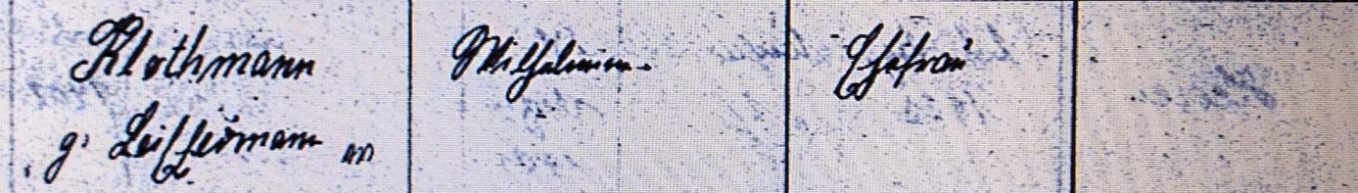

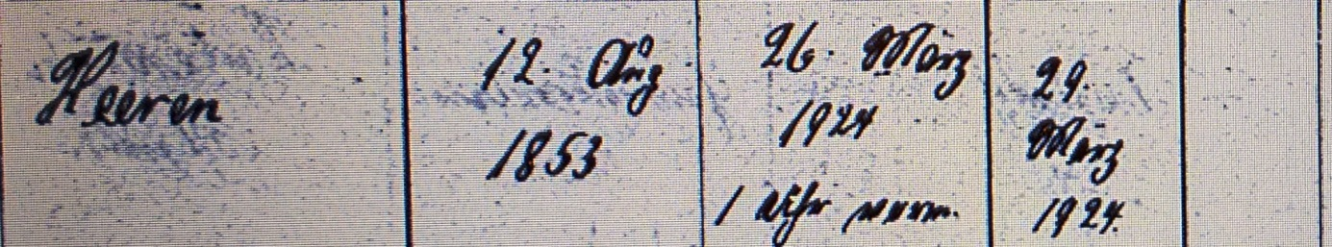

Friedhofsverzeichnis Heeren 1924; ARCHION-Bild 14
Abschrift:
„Klothmann geb. Leiffermann ev., Wilhelmine; Ehefrau; Heeren; Geburtsdatum: 12. Aug 1853; Sterbedatum: 26. März 1924 1 Uhr vorm. (vormittags, KJK) Beerdigungsdatum: 29. März 1924“.

